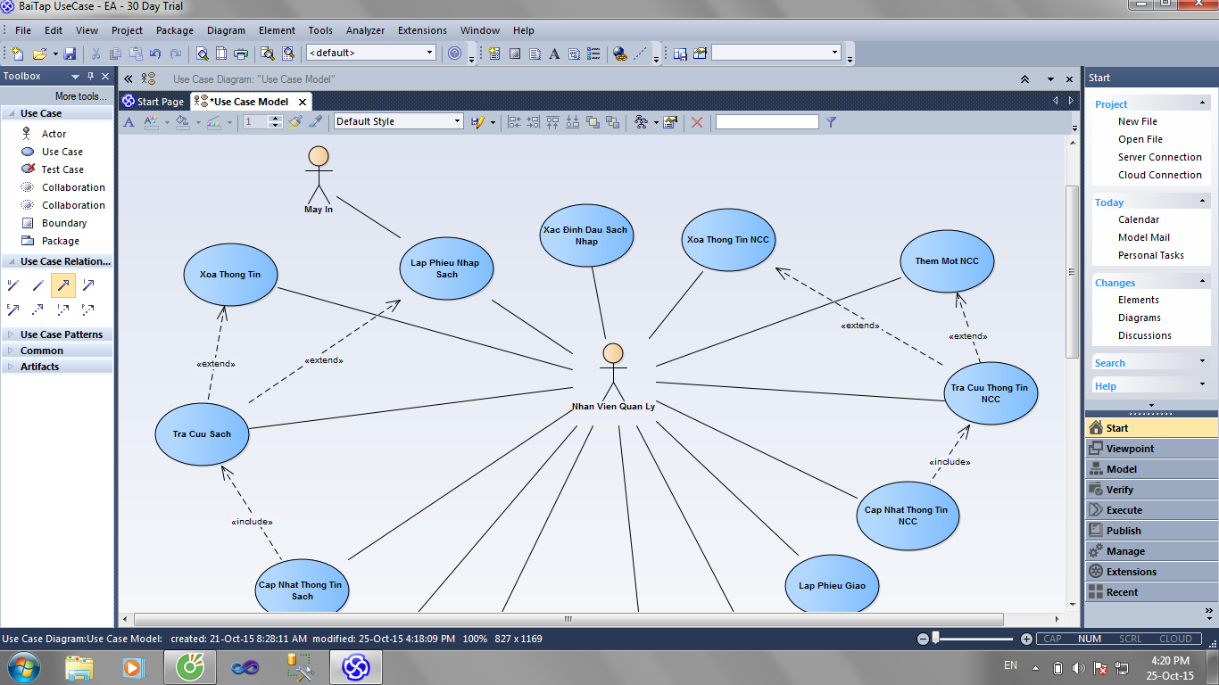

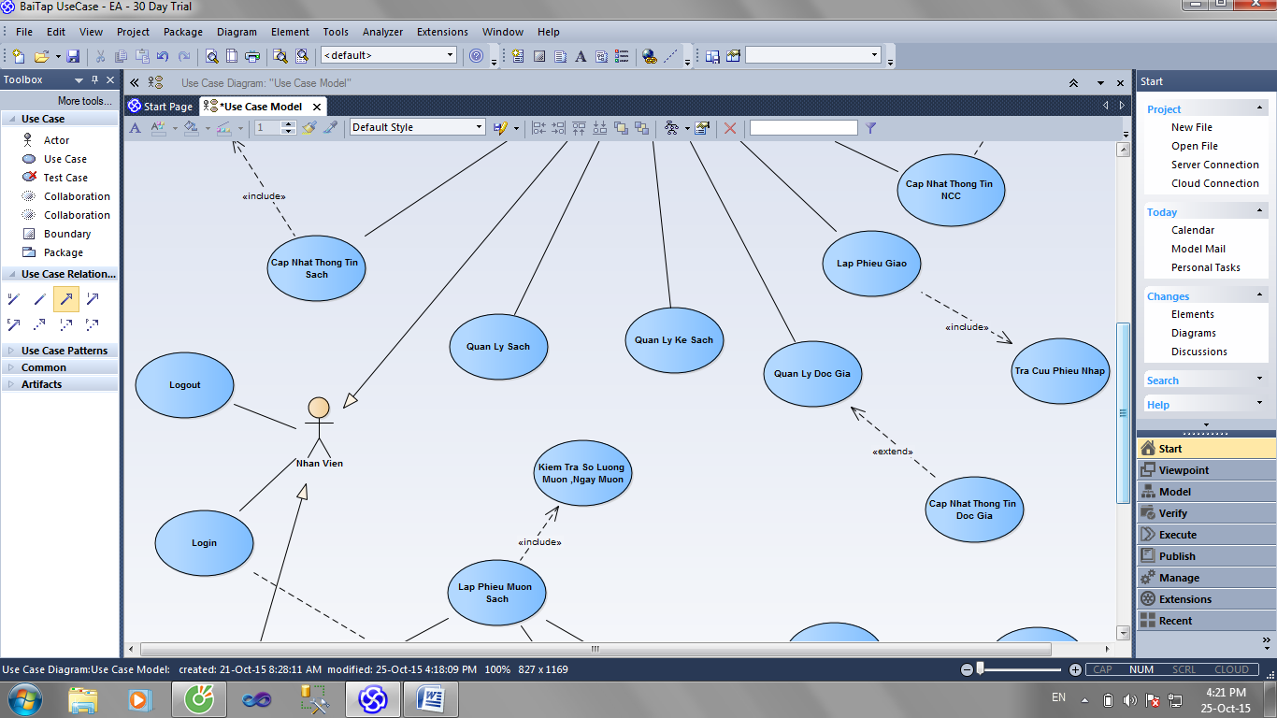

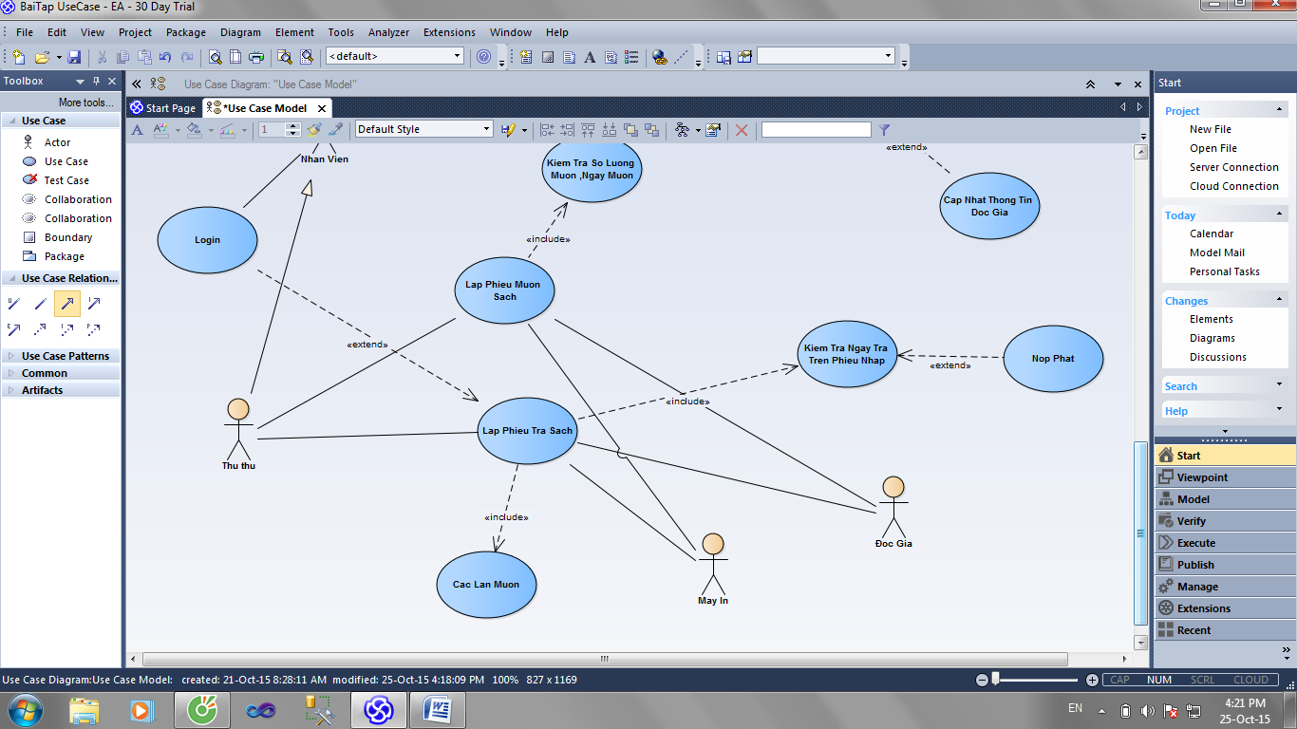

Tên Usecase : Lập phiếu mượn

Mô tả : Cho phép thủ thư điền thông tin độc giả vào phiếu mượn

Người dùng : thủ thư

Điều khiện kích hoạt: có sách được mượn

Tiền điều kiện : thủ thư có tài khoản đăng nhập

Hậu điều kiện: phiếu mượn được in

Luồng sự kiện chính:

1.màn hình hiện yêu cầu nhập thông tin độc giả.

2.kiểm tra loại độc giả xác định số lượng , kiểm tra mã đầu sách xác định số ngày mượn

3.in phiếu mượn

4.lưu vào cơ sở dữ liệu

5.kết thúc usecase

Tên Usecase : Lập phiếu trả

Mô tả : cho phép thủ thư điền thông tin độc giả trả sách

Người dùng : thủ thư

Điều khiện kích hoạt: có độc giả trả sách

Tiền điều kiện : thủ thư có tài khoản đăng nhập

Hậu điều kiện: phiếu trả được in

A Luồng sự kiện chính:

1.màn hình hiện yêu cầu nhập thông tin độc giả.

2.kiểm tra ngày trả trên phiếu mượn

3.liệt kê số sách trả ở các lần mượn

4.lưu vào cơ sở dữ liệu

5.kết thúc usecase

B Luồng sự kiện phụ:

A.2

1.ngày trả quá hạn trên phiếu mượn

- yêu cầu độc giả nộp phạt

Quay lại bước A.2